не более
350 000 руб.
РАЗМЕР ГОСУДАРСТВЕННОЙ СОЦИАЛЬНОЙ ПОМОЩИ
Единовременная денежная выплата предоставляется в размере, определенном сметой затрат, указанной в утвержденной программе социальной адаптации.

- Дополнительно может быть предусмотрено (при необходимости) прохождение гражданином профессионального обучения или получение дополнительного профессионального образования
Выплата в размере стоимости курса обучения
на одного обучающегося

СРОК ДЕЙСТВИЯ СОЦИАЛЬНОГО КОНТРАКТА
- не более 12 месяцев

КОНЕЧНЫЙ РЕЗУЛЬТАТ
- регистрация гражданина в качестве индивидуального предпринимателя или налогоплательщика налога на профессиональный доход
- повышение денежных доходов гражданина по истечении строка действия социального контракта

ОСУЩЕСТВЛЕНИЕ ИНДИВИДУАЛЬНОЙ ПРЕДПРИНИМАТЕЛЬСКОЙ ДЕЯТЕЛЬНОСТИ
ПОДАТЬ ЗАЯВЛЕНИЕ МОЖНО ОДНИМ ИЗ СЛЕДУЮЩИХ СПОСОБОВ:
не более
30 000 руб.
- 1) в ГКУ-УСЗН по месту жительства (пребывания) - при личном обращении, посредством почтовой связи на бумажном носителе или в виде электронных документов с использованием государственной информационной системы "Автоматизированная система предоставления государственных и муниципальных услуг Амурской области в электронной форме" (далее – Портал);
- QR-код для подачи заявления через Портал
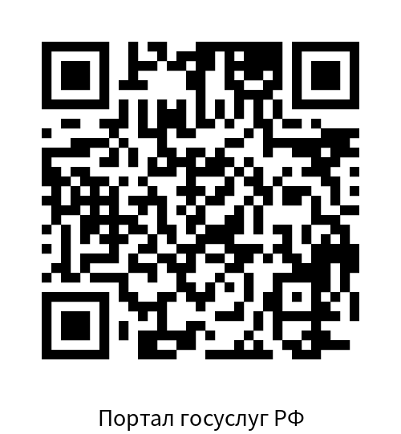
- 2) в многофункциональный центр предоставления государственных и муниципальных услуг, расположенный на территории Амурской области , при личном обращении на бумажном носителе.
- По всем интересующим Вас вопросам
обращаться по телефону: 8(41653) 97-535,
сот. 89243440367

